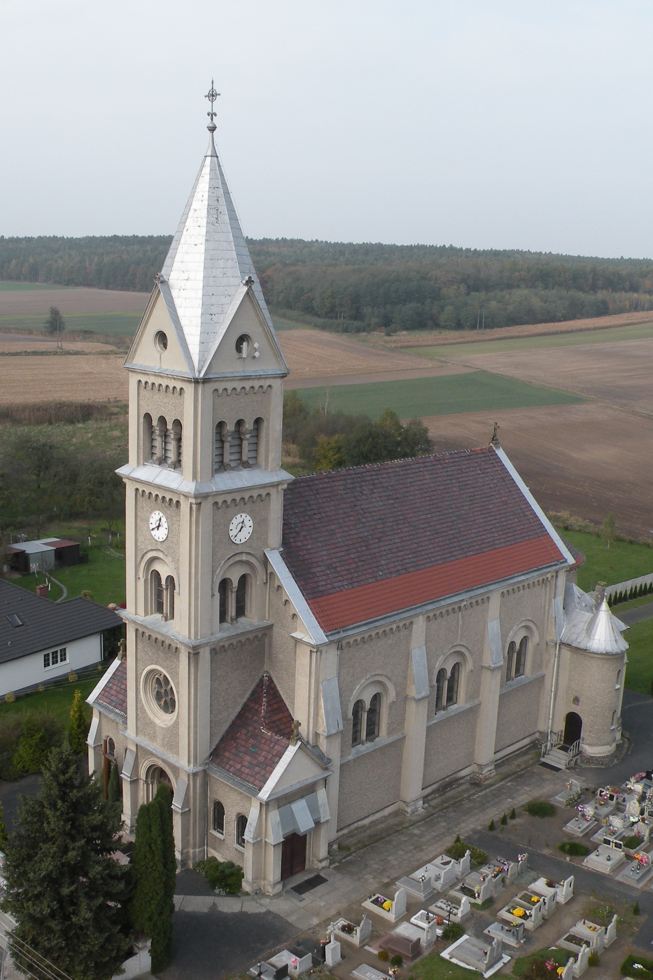
List do Parafian

Parafia Narodzenia NMP Rogi
Gazetka Parafialna jest wydawana przez Parafię i jest przeznaczona wyłącznie do użytku wewnętrznego członków tej wspólnoty parafialnej.

24.09.2023 | XXV Niedziela Zwykła | 965/23

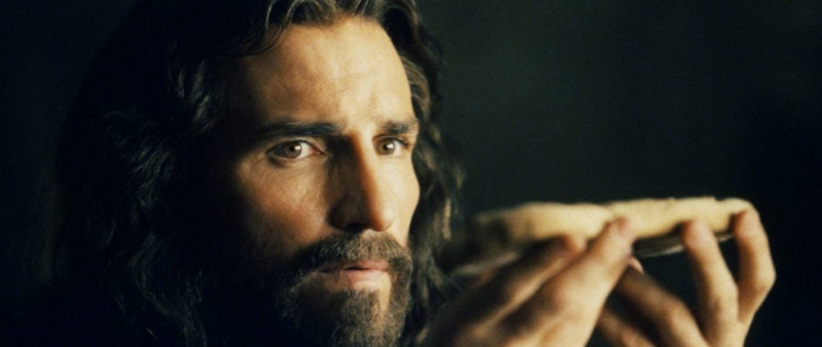
Miłosierdzie Kochającego Boga

Sposób, w jaki Bóg patrzy na nas, może zupełnie odbiegać od naszych ludzkich wyobrażeń. Dlatego nie zawsze to, o co prosimy, możemy otrzymać w takim czasie albo w taki sposób, jakbyśmy tego oczekiwali.
Przypowieść o robotnikach w winnicy to opowieść o Bożym miłosierdziu i o ludzkiej pokorze. Gospodarz umawiał się z każdą grupą pracowników z osobna i według takich kryteriów, jakie uważał za właściwe.
Podobnie Bóg „umawia się” z każdym z nas w chwili naszego chrztu. Przyjmuje nas jako swoje umiłowane dziecko. I nawet jeśli kiedyś to dziecko pobłądzi, On – kochający Ojciec, wciąż będzie na nie czekał i z miłością je przygarnie. Miłość nie ma ograniczeń czasowych.
Do Ojca można powrócić w każdej chwili. Nie ma tutaj znaczenia to, czy było się poza ojcowizną tydzień, miesiąc, czy nawet kilka lat. Ważne jest pragnienie powrotu i podjęta decyzja o zmianie życia. Ojciec w swoim miłosierdziu przyjmie powracające dziecko z otwartymi ramionami i posadzi je obok innych dzieci, które także kocha.
Przypowieść o robotnikach w winnicy to także przypowieść o pokorze.
Byłeś dobry całe życie, nie uważaj za niesprawiedliwe tego, że ten, który powrócił po latach włóczęgi, został przez Boga przyjęty z miłością. Przyjmij to z pokorą i ciesz się tym, że nie tylko ty sam jesteś sprawiedliwy, ale może nim być także drugi człowiek. Nie patrz krzywym okiem na to, że Bóg okazał komuś miłosierdzie, a raczej współuczestnicz w jego szczęściu.
Dziś Kościół obchodzi Światowy Dzień Migranta i Uchodźcy. W kontekście Ewangelii, którą dziś słyszymy, pamiętajmy o tych, którzy musieli opuścić swoją ojczyznę. Starajmy się przyjąć te osoby z życzliwością i w duchu chrześcijańskiej solidarności, kiedy jest to potrzebne, wyciągnijmy do nich braterską dłoń.
Wasz Proboszcz
Ks. Zbigniew Malinowski

24.09.23 | XXV Niedziela Zwykła
 | Kolekta Parafialna – Ubezpieczenie Kościoła i Cmentarzy za III kwartał
 | Góra Św. Anny - Dożynki Diecezjalne
08:00 Msza św.: | W intencji Julii i Zbigniewa Szurgut o zdrowie, Boże Błogosławieństwo o potrzebne łaski dla całej Rodziny.
11:00 Suma: | W intencji Rajmunda i Błażeja Lipka z okazji urodzin.
25.09.23 | Poniedziałek – dzień powszedni.
17:00 Msza św.: | Za † Aurelię Grot od koleżanek.
26.09.23 | Wtorek – dzień powszedni.
17:00 Msza św.: | Za † siostrę Irenę Bzdęga
18:00 Msza św.: | Za † Stanisława Habiak w 30 dzień Śmierci.
27.09.23 | Środa – Wspomnienie św. Wincentego A Paulo.
17:00 Msza św.: | Za † matkę Marię Szeliga i za † Ojca Eugeniusza.
28.09.2023 | Czwartek – Wspomnienie św. Wacława.
17:00 Msza św.: | Za †† rodziców Marię i Zdzisława Wilk, za †† Agnieszkę i Józefa Barteckich
29.09.2023 | Piątek – Wspomn. św. Arch. Michała, Gabriela i Rafała.
16:15 | Zbiórka Ministrantów
17:00 Msza św. | Szkolna: W intencji Pauliny i Tomasza Toruńskich w 5 rocznicę ślubu.
 | Dzieci I Komunijne otrzymują modlitewnik: „Droga do Nieba”;
 | Przygotowujący się do Bierzmowania i I-szej Komunii św. – oddajemy Indeksy do opieczętowania.
30.09.23 | Sobota – Wspomnienie św. Hieronima.
16:00 Msza św.: | W intencji rocznego Adama Micun.
17:00 Msza św.: | W intencji Emilki z okazji 7 urodzin, za roczną Kornelię i chrzest Kornelii.
18:00 Msza św. | Niedzielna: Za †† z rodziny Bednarz: Jana, Mikołaja, Franciszka, Marię, Karola; za † Katarzynę Świerczyńską, za †† z rodzina Bogacz: za Janinę, Dominikę, Gustawa, Jana i Mariana.
01.10.23 | XXVI Niedziela Zwykła
 | Kolekta Diecezjalna na Wyższe Seminarium Duchowne w Opolu ^{14/17}
08:00 Msza św.: | z modlitwą Różańcową: W intencji dzieci i wnuków w rodzinie Giercuszkiewicz
11:00 Suma: | z modlitwą Różańcową: W intencji Agnieszka Łabuz z okazji urodzin.
Dwudziesta piąta niedziela w ciągu roku - 24 września 2023

1. Dzisiejsza niedziela w sposób szczególny w Kościele jest poświęcona migrantom i uchodźcom. Kiedyś Światowy Dzień Migranta i Uchodźcy obchodzony był w innym terminie – w drugą niedzielę po uroczystości Objawienia Pańskiego, ale ze względów duszpasterskich papież Franciszek w 2018 roku przeniósł go na drugą niedzielę września.
W tym roku jest to już 109. Światowy Dzień Migranta i Uchodźcy. Ma nas uwrażliwić na doświadczanie niesprawiedliwości, krzywdy i często na nieludzki los tych, którzy z różnych powodów opuszczają swoją ojczyznę, poszukują dla siebie i swoich bliskich bezpiecznego miejsca w innych krajach. Osobistymi modlitwami obejmijmy ludzi, którzy opuścili swój dom rodzinny przez toczące się wojny, prześladowania i terror. Prośmy Opatrzność Bożą, aby dzięki pomocy dobrych ludzi znaleźli dla siebie bezpieczne mieszkanie.

2. Dzisiaj ostatnia niedziela września. W ciągu tego miesiąca, przez wstawiennictwo Matki Bożej i wielu Świętych, polecaliśmy Bogu losy ojczyzny, życie i rozwój naszych dzieci, nasze rodziny. Nadal prośmy o żywą wiarę, nadzieję i miłość, gotową dzielić z braćmi to, co posiadamy, choćby w najskromniejszym wymiarze. Niech nasze rodziny, jako domowe Kościoły, promieniują Ewangelią, a czerpią do tego moc ze wspólnej modlitwy i Eucharystii, nie tylko niedzielnej i świątecznej.

3. Każdego roku 27 września (zatem w najbliższą środę) obchodzony jest Światowy Dzień Turystyki. Celem tego Dnia jest podniesienie świadomości na temat roli turystyki w ramach społeczności międzynarodowej i pokazanie, jak turystyka wpływa na społeczne, kulturowe, polityczne i ekonomiczne wartości na całym świecie.
Pierwsze obchody Dnia Turystyki miały miejsce w 1980 roku pod hasłem „Wkład turystyki dla zachowania dziedzictwa kulturowego, pokoju i wzajemnego zrozumienia”. W tym duchu warto promować podróże do miejsc świętych, ruch pielgrzymkowy istniejący w Kościele od wieków i wszelkie inicjatywy podkreślające nasze wartości chrześcijańskie i ukazujące dobra kultury związane z naszym kultem religijnym, a które jednocześnie są wartościami i dobrami uniwersalnymi, ogólnoludzkimi. Łączą, a nie dzielą, każdego w jakimś stopniu przybliżają do Sacrum.

4. W piątek, 29 września, w kalendarzu liturgicznym przypada święto Świętych Archaniołów: Michała, Gabriela i Rafała. A w poniedziałek, 2 października, wspominamy Świętych Aniołów Stróżów. Może na co dzień nie zawsze pamiętamy, że to miłosierny Bóg troszczy się o każdego, posyłając swoich Aniołów, którzy chronią nas i nam pomagają. To nie wymyślona bajka dla dzieci. Anioły są bowiem namacalnym przejawem obecności Boga w świecie, Jego głosem. Łączą niebo z ziemią. Dlatego korzystajmy z ich pośrednictwa, prośmy o pomoc, zwłaszcza w trudnych sprawach, kiedy zaczyna brakować nadziei.
5. W przyszłą niedzielę wchodzimy w październik – miesiąc modlitwy różańcowej. Już dzisiaj zachęcam wszystkich parafian: dzieci, młodzież i dorosłych, do licznego udziału w codziennej Mszy Świętej i w nabożeństwie różańcowym, które w naszym kościele będziemy celebrowali po Mszy św. o godz. 17:30.
Tych zaś, którym trudniej dotrzeć do kościoła, proszę o wspólne odmawianie różańca w domach. W naszych modlitwach pamiętajmy też o studentach rozpoczynających rok akademicki.

6. W tym tygodniu patronują nam:
► Środa, 27 września – św. Wincenty a Paulo (1581-1660), prezbiter, „duszpasterz galerników”, założyciel Zgromadzenia Księży Misjonarzy – lazarystów i Sióstr Miłosierdzia – szarytek, które oddają się różnorakiej posłudze chorym, ubogim i opuszczonym.
► Czwartek, 28 września – św. Wacław (ok. 903-935?), książę czeski, który zginął za wiarę w Chrystusa z rąk swego brata, poganina; jest patronem Czech.
► Piątek, 29 września – św. św. Archaniołowie: Michał, Gabriel i Rafał, najwięksi wśród aniołów z powodu szczególnych zadań, jakie Pan Bóg im powierza.
► Sobota, 30 września – św. Hieronim (ok. 345-419 lub 420), prezbiter, doktor Kościoła, któremu zawdzięczamy tłumaczenie Pisma Świętego na język łaciński.

7. Koszenie trawy – kolejne nasze dyżury:

 |  | Cmentarz przy Kościele | Cmentarz Nowy | Cmentarz na Górce
12 | 05.10.23 | Picheta, Połowniak¹,  Gurazdowski², Walicka,  Nogawka, Kowalczyk  i Jackiewicz | Gonsior, Kupczak,  Maj, Babicz², Sobótka,  i Gągorowska | Włodarczyk,Toruński,  Babicz³, Kopij, Kuźnia,  Koniarska i Skrzynkowski

8. Sprzątanie Kościoła w najbliższym czasie przypada na następujące Rodziny:
30.09.23. Celina Gonsior, Justyna Kupczak, Katarzyna Gągorowska,
Jolanta Nowak i Mieczysław Smal.
07.10.23. Grażyna Babicz, Aneta Maj, Beata Naczyńska, Barbara Żołędziowska
i Zdzisława Nawarowska.
14.10.23. Bożena Sobótka, Bożena Nogawka, Elżbieta Gurazdowska, Michalina
Walicka i Beata Połowniak.
21.10.23. Barbara Krząstek, Katarzyna Skaza ,Magdalena Skaza, Józefa
Połowniak, Katarzyna Siołkowska.
28.10.23. Wiesława Malarek, Władysław Skrzynkowski, Sylwester Dębiński,
Elżbieta Toruńska i Tomasz Toruński.

9. Oferta programowa Radia Doxa
Od września Diecezjalne Radio Doxa przygotowało kilka nowości dla słuchaczy. Jedną z nich jest cykl "Święci z nieba ściągnięci", emitowany od poniedziałku do piątku o godz. 16.15. W programie prezentowana jest sylwetka patrona danego dnia. Poznamy ciekawostki historyczne i mało znane fakty z ich życia.

